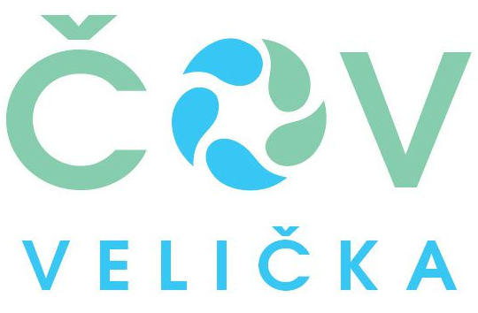
DSO ČOV Velička žádá občany, kteří doposud nezaplatili poplatek za stočné za rok 2022, že splatnost tohoto poplatku končí dne 31.12.2022. Žádáme odběratele, aby dodržovali termíny splatnosti poplatků – Poplatníci složenkami nebo z účtu jednorázově za každý rok vždy do 31. 12. daného roku. Poplatníci přes SIPO v řádných pravidelných čtvrtletních splátkách – poplatek je vždy po skončení každého daného čtvrtletí.
Vyzýváme také k pravidelným kontrolám počtu přihlášených osob ve svých domácnostech. Dle smlouvy na stočné jsou odběratelé do povinni písemně informovat dodavatele (DSO ČOV Velička) o změnách majících vliv na výši stočného a to ve lhůtě 30 dnů od doby, kdy ke změně došlo (změna počtu osob v domácnosti, popř. změna majitele nemovitosti). Tiskopisy k ohlášení změn jsou k dispozici na všech OÚ dobrovolného svazku obcí a rovněž ke stažení na webových stránkách obcí. Při změně majitele nemovitosti je nutné uzavřít novou smlouvu s novým majitelem a písemně oznámit také tuto změnu, aby mohla být původní smlouva zrušena.

